Természetjárás képpel és hanggal

Baráti találkozó több millió lépés után

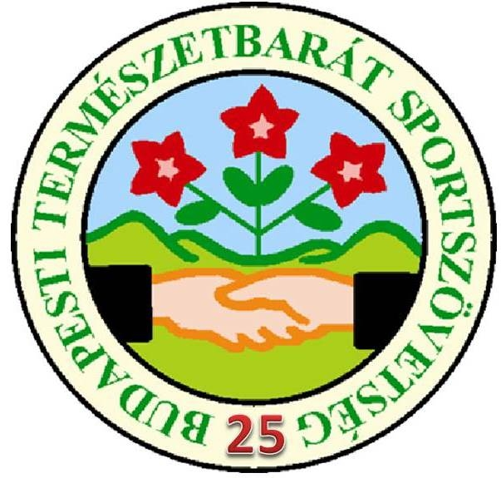
A Budapesti Természetbarát Sportszövetség jubileumi évének rendezvénye
2015. március 20-án 17.00 – 20.45
Bp. V. ker. Curia u 3 (BTSSZ)

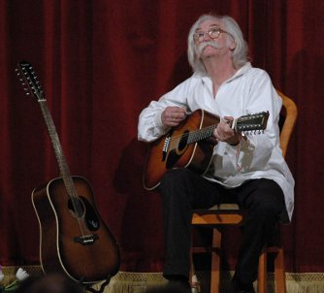
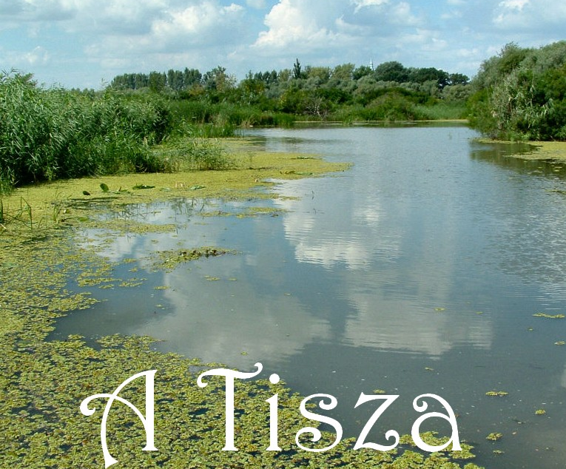

Gondolatait képekkel elmondja:
Gyenes Károly
(Szép, szőke szerelmünk, a Tisza c. film)

Érzéseit megosztja velünk magyar nyelven, szóban és dalban: Tolcsvay Béla

Hozzájárulást kérünk a költségekhez. Február 16-ig befizetve 1000 Ft, később: 1500 Ft
Befizetni a BTSSZ irodájában lehet naponta 9-17:00

A programról érdeklődni lehet: Buzás Károlynál 20/477-64 67
kbuzas@gmail.com



